Pirkimo sąlygų 3 priedas
MELIORACIJOS STATINIŲ PRIEŽIŪROS IR REMONTO DARBAI

1 PIRKIMO DALIS
Melioracijos statinių priežiūra Butkūnų, Lyduokių, Laumėnų, Tolučių, Žemaitkiemio kadastrinėse vietovėse
TECHNINĖ SPECIFIKACIJA

I. BENDROSIOS NUOSTATOS

  - Užsakovas - Ukmergės rajono savivaldybės administracija (toliau – Užsakovas), Kęstučio a. 3, Ukmergė.
  - Vykdytojas - fizinis arba juridinis asmuo, Lietuvos Respublikos Viešųjų pirkimų įstatymo nustatyta tvarka laimėjęs viešąjį pirkimą.
  - Finansavimo šaltinis – Ukmergės rajono savivaldybės 2026 m. biudžeto lėšos, skirtos melioracijos funkcijoms vykdyti.
  - Pirkimo objektas - Ukmergės rajono savivaldybėje esančių melioracijos griovių priežiūros darbai (griovių šlaitų šienavimas) (toliau – Darbai):

Laumėnų k. v. N G-4 , N G-4-4 – 1,13 km;

Tolučių k. v. Skripetiškių up. – 1,83 km;

Butkūnų k. v. Šapalo up., N-Š-1, N-G-6 – 6,27 km;

Lyduokių k. v. Gr. Nr.1, Gr. Nr. 2 – 5,94 km;

Žemaitkiemio k. v. Gr. Nr. 4, Gr. Nr. 3, Kulianupio up., Muilinės up. – 7,28 km.
  - Darbų atlikimo vieta - Ukmergės rajono savivaldybės Butkūnų, Lyduokių, Laumėnų, Tolučių, Žemaitkiemio kadastrinėse vietovėse.
  - Ukmergės rajono savivaldybės melioracijos griovių priežiūros darbai (griovių šlaitų šienavimas) turi būti atliekami vadovaujantis šia technine specifikacija (toliau – Techninė specifikacija).
  - Pirkimas atliekamas vadovaujantis Lietuvos Respublikos Viešųjų pirkimų įstatymu.

II. DARBŲ TIKSLAS, APIMTIS IR REZULTATAI

2.1. Pirkimo tikslas - atlikti valstybei priklausančių melioracijos griovių remonto ir priežiūros darbus (griovių šlaitų šienavimą) Butkūnų, Lyduokių, Laumėnų, Tolučių, Žemaitkiemio kadastrinėse vietovėse.
2.2. Preliminarūs darbų kiekiai nurodyti 4.8 punkte.
2.3. Ukmergės rajono savivaldybės administracija ir Rangovas pasirašys sutartį, kurios neatskiriama dalis - ši Techninė specifikacija.

III. DARBŲ ATLIKIMO TERMINAI

3.1. Darbų vykdymo pradžia - sutarties įsigaliojimo data. Griovių šlaitų šienavimą pradėti nuo 2026 m. liepos 1 d.
3.2. Darbų įvykdymo pabaiga - Ukmergės rajono kadastrinių vietovių melioracijos griovių priežiūros darbai turi būti atlikti iki 2026-09-30. Darbų pabaiga pagal sutartį bus laikomas momentas, kai bus užbaigti visi sutartyje numatyti Darbai, ištaisyti defektai ir pasirašytas Darbų perdavimo - priėmimo aktas.
IV. TECHNINĖ UŽDUOTIS

4.1. Užsakovo reikalavimai:
4.1.1. Rangovas prieš pateikdamas pasiūlymą turi įsivertinti visas darbų apimtis.
4.2. Rangovas, atlikdamas numatytus darbus, vykdo darbdavio pareigas ir įsipareigoja laikytis visų saugos darbe, priešgaisrinės ir aplinkos apsaugos reikalavimų.
4.3. Darbai vykdomi vadovaujantis melioracijos techniniu reglamentu MTR 1.12.01:2008 „MELIORACIJOS STATINIŲ IR MELIORACIJOS DARBŲ TECHNINĖS PRIEŽIŪROS TAISYKLĖS“
4.4. Nušienauti melioracijos griovių šlaitus ir 1 m pločio apsauginę juostą. Vykdant šienavimo darbus, Rangovas privalo nepažeisti drenažo žiočių ir stulpelių, žyminčių žiočių vietą.
4.5. Rangovas privalo apsirūpinti visomis reikalingomis priemonėmis, įrankiais ir mechanizmais, reikalingais kokybiškam paslaugų atlikimui. Žolės šienavimui naudoti savaeiges ar kt. šienavimo priemones, trimerius ir prie traktorių pritvirtintas žoliapjoves, frezas . Būtina įsivertinti šienaujamų plotų sudėtingumą (reljefas, šlaitai, vanduo).
4.6. Nustačius atliktų darbų trūkumus ar melioracijos statinių (žiočių, stulpelių) pažeidimus, kurie atsirado dėl vykdomų darbų, Rangovas įsipareigoja atlikti remonto darbus, pašalinti darbo trūkumus, atstatyti pažeistus statinius (žiotis, stulpelius) savo sąskaita per Užsakovo nustatytą terminą.
4.7. Darbai atliekami iš anksto Rangovui (Vykdytojui) suderinus numatytus darbus su žemės sklypų savininkais ar kitais naudotojais. Prieš pradėdamas vykdyti Darbus, Rangovas turi informuoti Užsakovą, seniūnijos seniūną apie numatomų darbų eigą.
4.8. Darbų preliminarūs kiekiai ir aprašymai pateikti darbų kiekių žiniaraštyje ir objektų vietovės schemose. Rangovas privalo per 10 dienų nuo sutarties įsigaliojimo datos pateikti lokalines sąmatas pagal darbų kiekių žiniaraštį.

DARBŲ KIEKIŲ ŽINIARAŠTIS DĖL 1 PIRKIMO OBJEKTO DALIES

Ukmergės rajono savivaldybės Butkūnų, Lyduokių, Laumėnų, Tolučių, Žemaitkiemio kadastrinėse vietovėse esančių melioracijos griovių priežiūros darbai

Eil. Nr. | Darbų aprašymai | Mato vnt. | Preliminarūs kiekiai
1 | Mechanizuotas griovių šlaitų šienavimas įranga ant traktorių | ha | 5,5
2 | Mechanizuotas griovių šlaitų su atžalom šienavimas įranga ant traktorių | ha | 19,94
3 | Griovių šlaitų, kraštų, prie žiočių šienavimas rankiniu būdu | 100m2 | 8,0
4 | Dirbtinių kliūčių išardymas vienakaušiais ekskavatoriais | m3 | 9,0
5 | Mechanizuotas griovių šlaitų šienavimas, kai šlaitai apaugę krūmokšniais | ha | 1,5

1 PIRKIMO DALIES
Objektų vietovės schema
Butkūnų k.v, Lyduokių k.v., Laumėnų k.v., Tolučių k.v., Žemaitkiemio k.v.

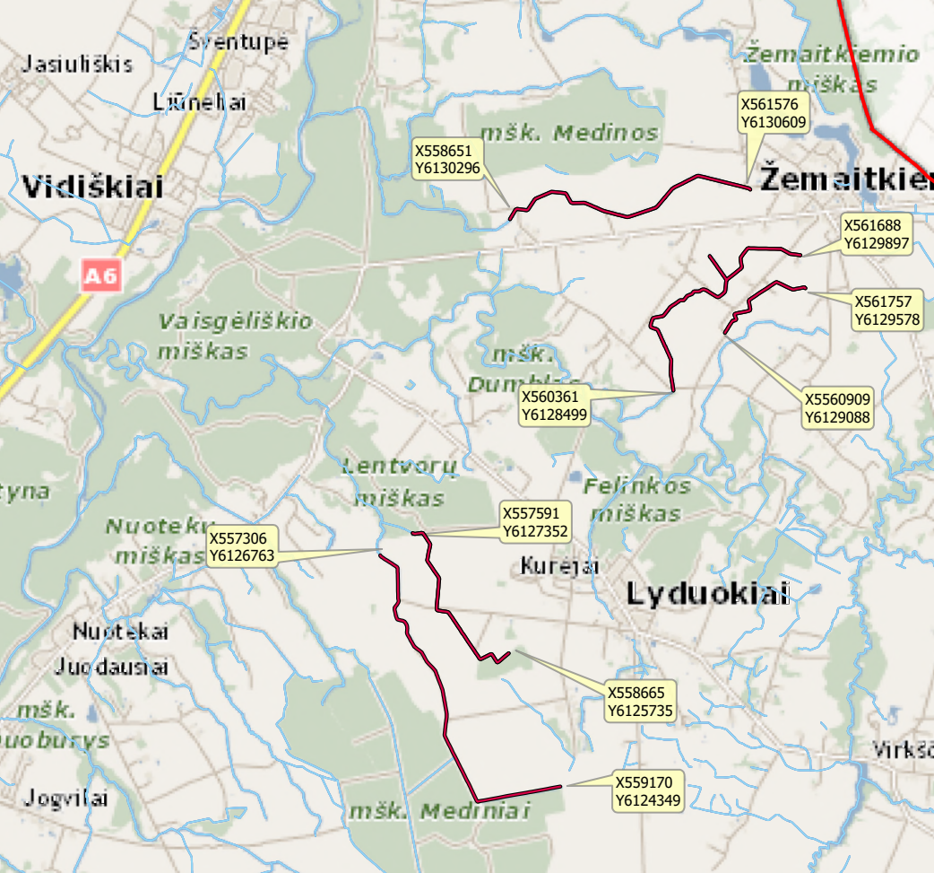

Griovių priežiūra
(griovių pavadinimai matomi – geoportal.lt)

1 PIRKIMO DALIES
Objektų vietovės schema
Butkūnų k.v, Lyduokių k.v., Laumėnų k.v., Tolučių k.v., Žemaitkiemio k.v.

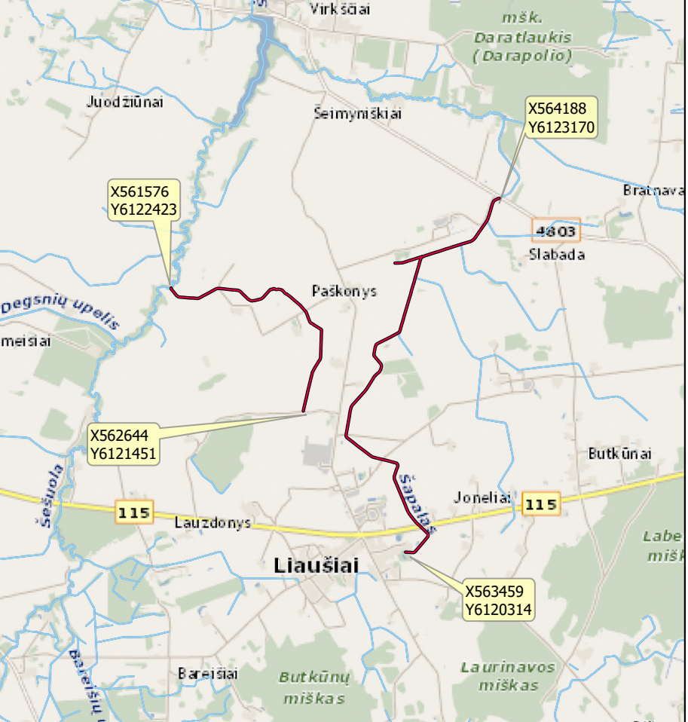

Griovių priežiūra

(griovių pavadinimai matomi – geoportal.lt)

1 PIRKIMO DALIES
Objektų vietovės schema
Butkūnų k.v, Lyduokių k.v., Laumėnų k.v., Tolučių k.v., Žemaitkiemio k.v.

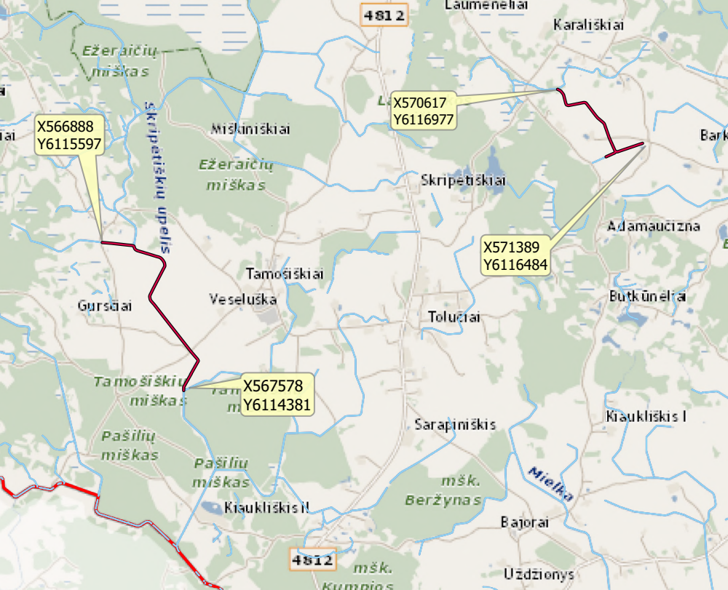

Griovių priežiūra

(griovių pavadinimai matomi – geoportal.lt)

_______________________
Ukmergės rajono savivaldybės administracijos
Žemės ūkio ir kaimo plėtros skyriaus
Vyr. specialistas Dainius Amankavičius

